Df Nos muestra las carpetas junto a datos de disponibilidad de memoria y ubicación.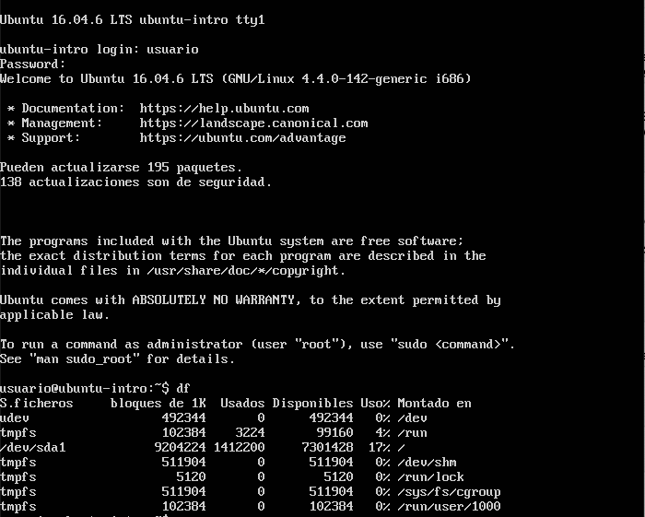

Top Nos da información en tiempo real de los procesos activos y de otros sistemas de información

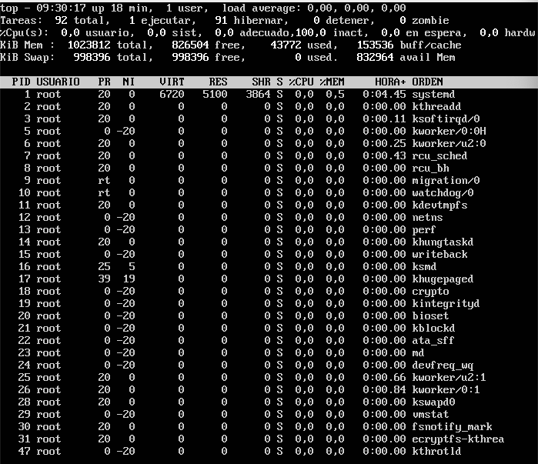

Grupo 3 - Debian

Es open source, es una distribución de linux (gratuito), que es desarrollado por una counidad enorme a traves de internet. Fue lanzado en 1993. Esta doblado a 75 idiomas.

Depende de la distribución, pero en su mayoria son software libre, para utilizar sin necesidad de licencia.

Requerimientos:

|  |  |  |  |
| --- | --- | --- | --- |
| Tipo de instalación | RAM (mínimo) | RAM (recomendado) | Disco duro |
| Sin escritorio | 128 Megabytes | 512 Megabytes | 2 Gigabytes |
| Con escritorio | 256 Megabytes | 1 Gigabyte | 10 Gigabyte |

Para acceder a la terminal se puede buscar en el buscador de aplicaciones del sistema. Además, se puede hacer click derecho en el explorador de archivos y abrir la terminal en esa ubicación.

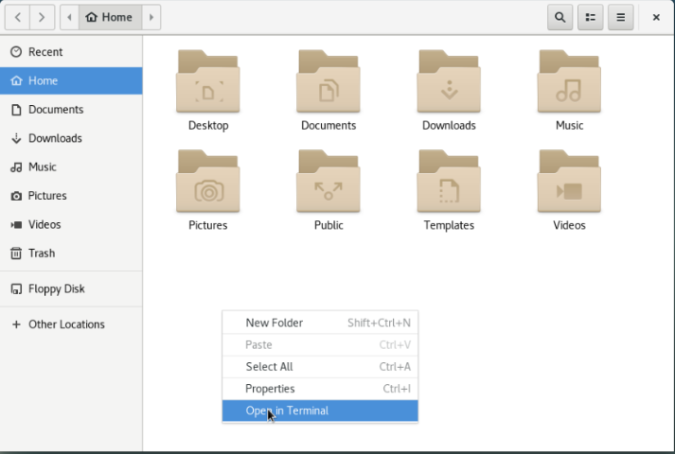

Se pueden instalar aplicaciones de manera libre, ya que al no necesitar licencia o tener otras limitaciones a nivel de software.

Se púeden instalar algunos juegos, creados para correr en esta plataforma o mediante algun interprete que haga de traductor. De manera preinstalada no trae ningún juego.

File explorer:

